В феврале спасатели провели более 13 тысяч профилактических мероприятий на водоемах столицы

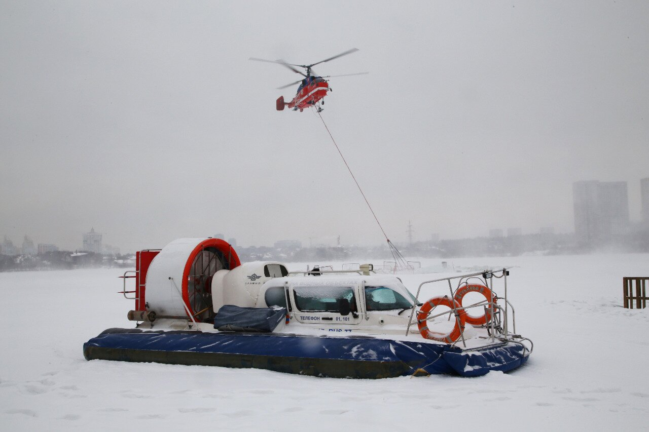
Специалисты Московской городской поисково-спасательной службы на водных объектах в прошедшем месяце обеспечили безопасность 19 городских мероприятий, провели 3 818 патрулирований зон ответственности, 9 225 бесед с населением и трижды привлекались для проведения аварийно-спасательных работ.
В течение февраля для повышения профессионального мастерства сотрудников были организованы 42 учебные тренировки, в том числе совместные занятия с пилотами Московского авиационного центра по обеспечению забора воды пожарными вертолетами из майны в условиях низких температур.
Более 20 спасателей с 13 станций сдали зачеты по теоретической и практической подготовке, продемонстрировали навыки по оказанию первой помощи пострадавшему, альпинизму, и подтвердили свой класс.
В Учебно-методическом центре по гражданской обороне и чрезвычайным ситуациям руководство поисково-спасательных станций прошло дополнительное обучение по программе «Управление аварийно-спасательным формированием по обеспечению безопасности людей на водных объектах».

